Implementacija i primjena metoda evolucijskog računanja
Tehnička dokumentacija
Verzija 1.0

Studentski tim: Mirela Ćosić
Marko Đurasević
Nikola Goluban
Stjepan Antivo Ivica
Dino Jović
Maja Kontrec
Marijan Šuflaj

Nastavnik: Domagoj Jakobović

Sadržaj
1. Implementacija kolonije mrava u ECF okruženju 2
2. Glazba skladana genetskim algoritmom 4
2.1 Opis 4
2.2 Tehničke značajke 4
2.3 Analiza primjera 4
2.4 Sinteza skladbe 5
3. Rješavanje labirinata pomoću genetskog programiranja 7
3.1 Razred Maze 7
3.1.1 Generiranje labirinta 7
3.1.2 Pohrana labirinta u datoteku 8
3.2 Razred AgentEvalOp 8
3.3 Funkcije i terminali stabla 9
4. Ugradnja GEP genotipa u ECF okruženje 10
5. Genetska evolucija algoritma zamjene stranica 13
6. zrada demonstracijskih appleta za odabrane evolucijske algoritme 16
6.1 Genetski algoritam 16
6.2 Optimizacija kolonijom mrava 19
6.3 Roj čestica algoritam 22

Implementacija kolonije mrava u ECF okruženju

ECF je framework u razvoju koji služi za rješavanje evolucijskih i genetskih problema. Ideja ovog projekta je implementirati u okruženje ECF problem umjetnog mrava. Problem umjetnog mrava je jedan on najčešćih i najbolje riješenih problema u genetskom programiranju. Cilj problema je pustiti mrava na dvodimenzionalnu ploču tako da on pojede svu, ili barem što više hrane sa ploče.

Glavna osobina mrava je da on ne vidi svu svoju okolinu, već samo mali dio ravno ispred sebe. Kao takav treba naučiti kako se kretati u svojoj okolini da pojede najveću moguću količinu hrane. Ponašanje mrava se opisuje genetskim stablom, odnosno njegovim obilaskom. Listovi tog stabla su akcije koje mrav može napraviti: okreni se desno, okreni se lijevo ili pomakni se naprijed. Iako okreti nisu pomak na neko novo polje, oni se i dalje računaju kao korak. Unutarnji čvorovi nemaju neku određenu funkciju, već je njihova zadaća izvršavati sva ili samo jedno od svojih podstabala, ovisno o tome kakav je čvor. Npr, čvor „Is food ahead“ donosi odluku o tome koje podstablo izvršiti po tome postoji li hrana ispred njega ili ne.

Primjer jednog „uspiješnog“ stabla (39 komada hrane sakupljeno od 89):
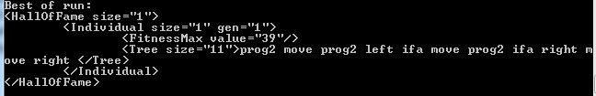
Odnosno, kada bi se crtalo kao stablo:

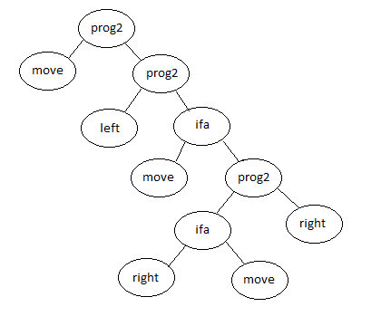
Za svaku okolinu se definira koliko komada hrane postoji te koliko najviše koraka smije mrav napraviti da sakupi hranu. Takvog definiranog mrava pustimo da evoluira unutar ECF-a.
Nakon što mrav nauči najbolje moguće ponašanje u zadanoj okolini, nudi se opcija isprobati to stablo u novoj okolini. Koliko će to ponašanje biti uspješno ovisi o tome da li je stablo prilagođeno okolini ili ne. Ako je stablo nastalo kao čista prilagodba svojoj okolini, u novoj okolini neće davati efikasne rezultate.

Glazba skladana genetskim algoritmom

Opis

Iako se genetski algoritmi pretežno koriste u svrhu optimiranja, u ovome slučaju, takav algoritam ima ulogu ljudskog faktora u skladanju. Kao i čovjek, program sklada kompoziciju "po svojoj volji", no ipak, primjenjujući pravilnosti koje uočava u kompozicijama koje proučava. Program, po želji korisnika sklada jednoglasnu ili višeglasnu kompoziciju na osnovu primjera iz kojih uči, bili to primjeri koje smo mu sami zadali ili njegova vlastita skladba koju smo ocijenili kao dovoljno dobar primjer iz kojeg bi učio. Na taj način, osim što program uči od naših primjera, uči i sam od sebe, neprestano se nadograđivajući.

Tehničke značajke

Sam program prolazi kroz fazu analize danih primjera, uzimajući iz njih određene dobrote pojedinih glazbenih intervala, te stvaranja vlastite skladbe na osnovu pronađenih dobrota.

Analiza primjera
U analizi danih primjera, program iz zadane datoteke učitava zadane skladbe te ih zatim analizira.

Prva na redu je ritamska analiza. U ovom dijelu analize, program skuplja podatke o broju ponavljanja određenog trajanja note. Koliko se puta određeno trajanje pojavi unutar zadanih skladbi, tolika je njegova dobrota. Tako npr. ako imamo zadane tri skladbe, u kojima se redom pojavljuju dvije, tri i pet četvrtinki, u strukturu dobrote ritma (ovdje realizirano kao hash tablica koja kao ključ ima trajanje note te kao vrijednost njenu dobrotu) za dobrotu četvrtinke upisujemo broj 10. Trajanje note izraženo je kao cijeli broj, u kojemu najmanju vrijednost ima šesnaestinka, reprezentirana trajanjem 1. Svako sljedeće trajanje dvaput je veće od svog prethodnika. Tako npr. polovinka ima vrijednost 8 (1*2*4=8).

Nakon ritamske analize dolazimo do horizontalne analize melodije koja se dijeli u analizu odnosa tona sa početnim tonom melodije te odnosa tona sa svojim prethodnikom. Analizom odnosa tona sa početnim tonom skladbe programu dajemo osjećaj tonaliteta, dok s analizom odnosa tona sa svojim prethodnikom predočujemo koji su intervalni pomaci "dobri", a koji nisu za razvoj melodije. Analogno kao i kod ritamske analize, dobrotu pojedinih intervala predstavlja učestalost njihovog pojavljivanja unutar zadanih primjera.

Ritamska analiza, te horizontalna analiza odnosa tona melodije sa početnim tonom skladbe, zajedničke su i glavnom i pratećim glasovima. Za glavni glas provodimo još horizontalnu analizu melodije u obliku odnosa tona sa svojim prethodnikom (melodijska analiza intervala), dok za prateće melodije uz ritamsku i horizontalnu analizu odnosa tona melodije sa početnim tonom imamo i vertikalnu analizu odnosa tonova (analizu harmonijskih intervala, tj. tonova koji se sviraju u istom trenutku odjednom).

Struktura u koju zapisujemo dobrote intervala realizirana je statičkim poljem cijelih brojeva. Indeks u tom polju predstavlja razmak između dva promatrana tona u obliku polustepena, dok vrijednost na odgovarajućem indeksu predstavlja dobrotu promatranog intervala.

Nakon što program prođe kroz sve ulazne datoteke te ih izanalizira i zapiše dobivene dobrote u odgovarajuće strukture za pohranu dobrota, faza analize je završena te možemo krenuti na fazu sinteze.

Sinteza skladbe

Sinteza se sastoji od više faza u kojoj svaka ovisi o onoj ili onima koje su završene prije nje. Dvije osnovne faze, kroz koje prolaze sinteze svih glasova, su generiranje ritma i generiranje tonova melodije.

Na temelju unesenih parametara od strane korisnika, program započinje generiranje vlastite skladbe.

Parametri koje korisnik unosi u program su sljedeći:

1.) Broj glasova
2.) Intervalni rasponi za odgovarajuće glasove
3.) Broj taktova (u 4/4 mjeri)
4.) Veličina početne populacije
5.) Broj iteracija
6.) Faktor mutacije
7.) Veličina turnira
8.) Vrsta križanja (uniformno ili s točkom prekida)
9.) Vrsta mutacije melodije (zamjenom mjesta susjednih tonova ili povišenjem/sniženjem tona za jedan poluton)
10.) Vjerojatnost pauze u glavnoj melodiji
11.) Vjerojatnost pauze u pratećim melodijama

Program prvo generira ritam glavne melodije, stvarajući na početku niz od slučajno odabranih notnih vrijednosti, sveukupne duljine zadanog broja taktova. Nakon stvaranja početne populacije glavnih ritmova, populacija prolazi kroz zadan broj iteracija genetskog algoritma. Unutar tih iteracija, najbolje jedinke se križaju te njihov potomak dolazi na mjesto onog najlošijeg. Potomak se zatim mutira. Kroz velik broj iteracija, dobrota dobivenih ritmova postaje sve bolja i bolja. Svaka jedinka ima svoju dobrotu koja je jednaka zbroju svih dobrota ritamskih vrijednosti koje se u njoj nalaze.

Nakon zadanog broja iteracija, iz populacije odabiremo ritam s najvećom dobrotom.

Nakon što je izabran najbolji ritam iz konačne populacije ritmova, na osnovu njega gradimo tonove glavne melodije. Analogno kao i kod stvaranja ritmova, na početku se stvara niz slučajno odabranih tonova. Broj generiranih tonova jednak je broju nota u odabranom ritmu. Populacija tonova melodija također prolazi kroz zadan broj iteracija genetskog algoritma, te se na kraju izabire ona koja ima najveću dobrotu.
Dobrota pojedine jedinke jednaka je dvostrukoj dobroti odnosa između susjednih tonova zbrojenom sa dobrotom odnosa tonova s početnim tonom melodije.

Nakon ovoga, ritam i tonovi glavne melodije se spajaju te dobivamo glavnu melodiju.

Kada smo završili generiranje glavne melodije krećemo na generiranje pratećih. Njihovi ritam i tonovi melodije generiraju se i prolaze iteracije genetskog algoritma na potpuno jednak način. Jedina je razlika u tome što kod pratećih glasova umjesto horizontalne dobrote intervala između dva susjedna tona gledamo vertikalnu dobrotu intervala pojedinog tona sa svakim tonom "iznad" njega (svakim tonom koji se svira u isto vrijeme). Dobrota pojedine jedinke jednaka je dvostrukoj dobroti odnosa između vertikalno susjednih tonova zbrojenim sa dobrotom odnosa tonova s početnim tonom melodije.

Nakon što su svi algoritmi završili s radom, sve melodije spoje se u jednu skladbu te se ona odsvira. Korisnik tada može zatražiti da se skladba ponovno odsvira, da se spremi u midi formatu ili da se pohrani kao primjer iz kojega će program učiti.

Rješavanje labirinata pomoću genetskog programiranja

Uspješnost dobivenog algoritma određujemo simulacijom. Za simulaciju kretanja agenta kroz labirint potrebni su nam podaci koji opisuju labirint, te podaci vezani za trenutno stanje agenta unutar tog labirinta. Podaci vezani za pojedini labirint nalaze se unutar objekata klase Maze, dok se podaci vezani za stanje agenta nalazi unutar objekta klase AgentEvalOp.

Razred Maze
Klasa čiji atributi sadrže informacije vezane za izgled labirinta, a metode generiraju oblik labirinta, spremaju labirint u datoteku kako bi se pomoću drugog programa mogao vizualizirati izgled labirinta, ili drugim komponentama programa prenose podatke o izgledu labirinta.
Izgled labirinta se pohranjuje u dvodimenzionalno polje maze pri čemu svaka ćelija opisuje samo da li postoji zid između nje i ćelije desno (ukoliko se radi o ćeliji (0,0) tada je ćelija desno od nje ćelija (0,1)) i ćelije ispod nje (ispod ćelije (0,0) je ćelija (1,0)), i to tako da:
- 0 predstavlja da ne postoji zid koji dijeli trenutnu ćeliju s ćelijama desno i ispod od nje,
- 1 postoji zid koji dijeli trenutnu ćeliju s ćelijom desno od nje,
- 2 postoji zid koji dijeli trenutnu ćeliju s ćelijom ispod nje ,
- 3 postoje 2 zida koja dijele trenutnu ćeliju s ćelijama desno i ispod nje
Pomoću tih podataka znamo kako izgleda unutrašnjost labirinta, jedino što pomoću tih podataka ne znamo je kakav je izgled vanjskog zida, tu treba napomenuti da zadnji redak ne sadrži 2 i 3 jer su to podaci koji opisuju vanjski zid, dok isto tako zadnji stupac ne sadrži podatke 1 i 3 jer ti podaci također opisuju vanjski zid. Vanjski zidovi su u biti zidovi maksimalne duljine koji sadrže prolaze, a ti prolazi su zapravo izlazi iz labirinta. Kako bi znali izgled vanjskog zida sve što trebamo znati je gdje su izlazi, pa prema tome izlaze spremamo ko uređene parove (x,y) u set naziva exits gdje x predstavlja redak, a y stupac u našem labirintu (zbog jednostavnosti ove koordinate se nadovezuju na koordinate dvodimenzionalnog polja pa prema tome bi izlaz koji se nalazi sjeverno od ćelije (0,0) bio zapisan ko (-1,0)).
Pošto je labirint predstavljen dvodimenzionalnim poljem a veličina željenog labirinta može biti različita pohranjujemo podatke o veličini labirinta kao uređen par (w,h), gdje je w duljina labirinta (odnosno broj stupaca), a h visina labirinta (odnosno broj redaka).

Generiranje labirinta
Labirint generiramo postupkom „rekurzivnog dijeljenja“. Ovaj algoritam se fokusira na izgradnju zidova umjesto prolaza. Započinje se stvaranjem vertikalnog ili horizontalnog zida na slučajnoj poziciji u prostoriji, te u tome zidu otvorimo prolaz na slučajno odabranom mjestu. Kako bi postojalo više različitih putova od polja a do polja b u ovoj implementaciji postoji šansa da na zidu ponovno otvorimo prolaz (max. 20% od ukupne duljine zida možemo pretvoriti u prolaze) te tako dobijemo 1 ili više putova iz jednog dijela u drugi dio raspodijeljene prostorije. Nakon što otvorimo prolaze na tom zidu postupak ponovimo rekurzivno za dvije prostorije koje smo dobili dijeljenjem prvotne prostorije zidom sve dok te prostorije nisu visine ili duljine 1. Ovim algoritmom dobivamo izgled labirinta (popunimo matricu maze). Izlaze dobivamo tako da stvorimo listu svih mogućih izlaza, zatim nasumično odaberemo koliko želimo izlaza stvoriti (max. 20% od ukupnog broja izlaza), te u petlji iz liste svih mogućih odaberemo jedan nasumičan te ga prebacimo u set izlaza, a potom izbacimo njega i njemu sve susjedne moguće izlaze iz liste svih mogućih izlaza kako bi izbjegli da se pojave 2 izlaza jedan kraj drugog. Pod susjedne izlaze podrazumijevaju se izlazi neposredno dotiču odabrani izlaz (lijevo, desno, iznad, ispod i dijagonalno).
U implementacija razred Maze sadrži javno dostupnu metodu GenerateMaze() koja za argument prima veličinu labirinta kojeg želimo generirati (max. širina i visina labirinta je 30, dok se pretpostavlja da se neće kreirati nijedan maze širine ili duljine manje od 5 iako je to moguće napraviti) . Ta metoda poziva privatne metode:
- ClearMaze() – metoda koja postavlja cijelu matricu maze na 0
- GenerateWalls() – metoda koja postupkom rekurzivnog dijeljenja generira unutrašnjost matrice, za argumente prima veličinu labirinta ili dijela labirinta, te početnu ćeliju tog dijela labirinta unutar matrice maze
- CreateExits() – metoda koja stvara izlaze iz labirinta.

Pohrana labirinta u datoteku
Podatke o labirintu spremamo u tekstualnu datoteku pomoću metode SaveMazeToFile(), koja za argumente prima naziv datoteke u koju ćemo spremit podatke, početnu poziciju i orijentaciju agenta (pozicija i orijentacija služe samo ako želimo provjeriti znati kako se agent kretao kroz labirint). Ti podaci će se spremiti u formatu:
- U prvom retku će se nalaziti 2 cijela broja odvojena jednim razmakom te će predstavljati dužinu i visinu labirinta.
- U drugom retku će se nalaziti niz od jednoznamenkastih cijelih brojeva (0,1,2,3) koji predstavljaju sadržaj matrice maze ispisane redak po redak ([0,0][0,1]..[1,0][1,1]...).
- U trećem retku nalaziti će se 3 cijela broja razmaknuta jednim razmakom koji predstavljaju redak i kolonu s koje agent započinje i orijentaciju agenta (0 predstavlja da je agent okrenut prema sjeveru, 1 prema istoku itd.).
- U četvrtom retku nalazi se cijeli broj N koji predstavlja broj izlaza.
- U idućih N redaka nalaziti će se po 2 cijela broja razmaknuta jednim razmakom te predstavljaju koordinate izlaza.

Razred AgentEvalOp
Klasa AgentEvalOp je klasa čiji objekti predstavljaju jedinku, odnosno agenta kojeg evaluiramo. Sadrži atribute u kojima je informacija o položaju agenta u labirintu, njegovom napretku (broju koraka, koordinatama na kojima se je već agent našao). Metode su funkcije koje agent može napraviti, a to su:
- turnLeft(), void turnRight() – metode kojima agent mijenja smjer (mijenjanje smjera se broji ko potez kako bi se izbjegli slučajevi u kojima bi došlo do beskonačnog rotiranja agenta)
- stepFoward() – metoda kojom agent prelazi u iduću ćeliju, metoda prvo provjerava da li je uopće moguće napraviti korak, ako nije poveća se broj koraka kao da smo napravili korak. Također metoda ukoliko je moguće napraviti korak pamti to kao „koristan“ korak, također pamti prethodnu lokaciju ukoliko mu već nije poznata i provjerava da li se agent nakon koraka nalazi na mjestu izlaza, ako da postavlja varijablu isOut u true te tako označava daje agent našao izlaz iz labirinta.
- checkLeftWall(), checkRightWall(), checkFrontWall() – metode kojima agent provjerava da li se lijevo (-90°), desno (90°), ili ispred njega nalazi zid
- checkIfVisited() – metoda kojom agent provjerava da li se je već nalazio na lokaciji neposredno ispred

Funkcije i terminali stabla
Funkcije i terminali stabla predstavljaju akcije agenata. Funkcije su akcije odlučivanja koje vrši agent, a terminali su radnje koje vrši agent.

Funkcije:
- IfWallAhead – ukoliko agent vidi zid ispred sebe izvršava se prvo podstablo, inače drugo
- IfWallLeft – ukoliko agent vidi zid lijevo od svoje orijentacije izvršava se prvo podstablo, inače drugo
- IfWallRight – ukoliko agent vidi zid desno od svoje orijentacije izvršava se prvo podstablo, inače drugo
- IfVisited – ukoliko agent nije posjetio lokaciju ispred sebe izvršava se prvo podstablo, ukoliko je posjetio tu lokaciju izvršava se drugo podstablo, a ukoliko se nalazi zid ispred agenta ne može odrediti o kojoj se lokaciji radi tada se izvršava treće podstablo
Terminali:
- TurnLeft – agent se rotira ulijevo
- TurnRight – agent se rotira desno
- MoveFoward – agent radi korak unaprijed

Ugradnja GEP genotipa u ECF okruženje

U ovom radu je genotip gramatičkog genetskog programiranja (eng. Gene expression programming, GEP) ostvaren na način da se uklapa u postojeći radni okvir za evolucijsko računanje (evolutionary computation framework) također poznatog pod kraticom ECF. Ono što se u ovom projektu tim genotipom obrađuje jest problem simboličke regresije. GEP je 1999. godine osmislila Candida Ferreria za kojeg ona sama kaže da u to vrijeme nije bila svjesna jedinstvenosti tog genotipa. Te prema njenim riječima uspješnost GEP-a je čak stotinu do šezdeset tisuća puta veća od standardnog postupka koji primjenjuje princip "starog" načina genetskog programiranja. (Ovaj rad nije podoban niti mu je to namjera da bi ovu izjavu potvrdio niti opovrgnuo.)

Ono što GEP čini osobitim jest to što razdvaja genotip od fenotipa, što uklanja ograničenja na tip operatora koji se mogu koristiti. Valjda napomenuti razlike koje donosi GEP naspram genetskih algoritama i genetskog programiranja. Generalno govoreći genetskim algoritmima jedinke su kromosomi fiksne duljine, a u genetskom programiranju jedinke su predstavljene uz pomoć stabla koja ne moraju biti istog oblika i veličine kao i drugih jedinki. U GEP-u koji uvijek objedinjuje genotip i fenotip, fenotip jedinki je predstavljen pomoću stabla kao što je to u genetskom programiranju, ali takva stabla se izgrađuju izravno iz genotipa koji je zapisan linearno i fiksne je duljine.

Prije no objasnimo pobliže GEP valja pojasniti način na koji se podatci iz takvog genotipa uopće čitaju. Otvoreni okviri za čitanje (eng. open reading frames, ORFs) su princip na kojem izvlačimo kontekst fenotipa iz danog nam genotipa. Taj termin pripada području biologije, a označava DNA slijed bez stop kodona. (Na štetu teško je naići na bolju definiciju, no vrlo je lako za razumjeti o čemu se radi na primjeru.) Takvi otvoreni okviri su osnova za ono što nazivamo Karva izrazima (ili samo K-izrazima). Pravila za izražavanje otvorenog okvira za čitanje su sljedeća: 1) Početak gena odgovara korijenu gramatičkog stabla. Time se dobiva čvor u prvom redu. 2) S lijeva na desno, čvorovi se popunjavaju znakovima u istom redoslijedu kako se nalaze u kromosomu. 3) Broj čvorova trenutnog retku jednak je zbroju argumenata funkcije svakog čvora iz prethodnog retka. (Različite funkcije mogu imati različiti broj argumenata, dok završni znakovi uvijek imaju nula argumenata.)
Upravo takva organizacija gena jamči produkciju ispravnih jedinki, bez obzira koje i koliko velike promjene se dogode na kromosomu. Valja pripaziti na to da se za dani infiksni izraz, Karva izraz razlikuje od prefiksnog i postfiksnog izraza.
Kromosom GEP-a se sastoji od niza gena (najmanje jednog gena). Svaki gen se može prikazati kao gramatičko stablo. Dakle, GEP kromosomi sadrže više ORF - ova, gdje svaki ORF kodira strukturno I funkcionalno jedinstveno gramatičko podstablo. Ovisno o trenutnom problemu, ta gramatička podstabla mogu se pojedinačno i neovisno odabrati ovisno o dobroti ili mogu stvoriti kompleksnije gramatičko podstablo i biti odabrani ovisno o dobroti tog kompleksnijeg gramatičkog podstabla. Ono što je odabrano u ovome radu jest da se u slučaju više gena stablo koje predstavlja kromosom sastavi od pojedinih gena tako da ih se poveže vezujućom funkcijom (npr. operacijom zbrajanja), takav postupak zovemo povezivanje gramatičkih stabala. (Druge mogućnosti se mogu naknadno ugraditi).

Gen se sastoji od glave i repa. Glava se može sastojati od funkcijskih i završnih znakova, dok se u repu mogu nalaziti samo završni znakovi. Za svaki problem duljina odabire se duljina glave koju ćemo označiti s h, dok se duljina repa označena sa t izračunava u ovisnosti o h i n, gdje je n broj odabran kao najveći broj argumenata koje prima funkcija iz skupa svih funkcija.

Genetski operatori čine srž svih genetskih algoritama. Dva su zajednička svim svim evolucijskim sustavima, selekcija i replikacija. Iako su to dva najvažnija operatora, oni sami ne mogu unijeti varijacije u genetski materijal populacije. Uporabom isključivo ta dva operatora kroz svaku generaciju razlika između jedinki bi se smanjivala, dok se na kraju cijela populacija ne bi sastojala od identičnih jedinki. Stoga su potrebni operatori koji unose varijacije u populaciju. Kod GEP - a to su operatori mutacije, rekombinacije I transpozicije. U nastavku ovog poglavlja će biti pokazano kako genetski operatori funkcioniraju i kako se mogu implementirati. Operator mutacije je u potpunosti pokriven u ovom radu, dok su operator rekombinacije i transpozicije izrađeni, ali nisu nisu trenutno bitni za razmatranje osnovnih funkcionalnosti GEP-a.

Operator odabira ovisi o primijenjenom algoritmu od čega je GEP neovisan.

Mutacija se može dogoditi bilo gdje u kromosomu. Međutim, strukturna organizacija kromosoma mora ostati netaknuta. Mutacija radi tako da promjeni jedan nasumično odabran simbol u jednom od gena. U pozicijama unutar glave, bilo koji simbol se može promijeniti u bilo koji drugi simbol, osim na prvoj poziciji koja mora biti glava. U repu koji se sastoji samo od završnih znakova, završni znakovi se mogu promijenit samo u završne znakove. Na taj se način čuva strukturna organizacija i sve mutirane jedinke su sintaksno ispravne.

Kod bilo koje vrste rekombinacije, dvije jedinke se odabiru metodom slučajnog odabira i zatim se sparuju sa ciljem razmijene genetskog materijala stvarajući dva nova djeteta. Odabrana rekombinacija koju ćemo koristiti jest rekombinacija s jednom točkom prekida, ali vrlo ju je lako nadograditi na rekombinaciju s dvije točke prekida ili općenito na rekombinaciju s k točaka prekida. Kod rekombinacije s jednom točkom prekida kromosomi se sparuju i dijele u istoj točki.

Valja spomenuti neke posebnosti implementacije ako uzmemo u obzir okruženje radnog okvira za evolucijsko računanje i kako se on uklapa u željeni genotip. Kao i u opisu u genu se mogu mogu razlikovati glava i rep. Glava je ostvarena kao vektor od klase PrimitiveP, a rep kao vektor klase Terminal. Klasa PrimitiveP je pametni pokazivač na klasu Primitives, a to je apstraktna klasa koju nasljeđuju funkcijski primitivi poput Sin, Cos, Neg etc i terminali poput klase Terminal. Valja napomenuti da se prilikom evaluacije gena izgrađuje stablo genotip Tree koji predstavlja fenotip GEP-a koji nam je potreban pri evaluaciji jedinke. Stableni genotip Tree je ostvaren stablenom strukturom preko dinamičkog polja. Izraz koji predstavlja genotip Tree je u infiksnom obliku što zahtjeva gen prvo prevedemo iz K-izraza u infiksni oblik, a zatim izgradimo genotip Tree i evaluiramo ga.

Problem na kojem ovaj rad iskušava GEP jest problem simboličke regresije. Vrlo poznat problem na kojem se može primijeniti genetsko programiranje. To je problem u kojem za dane ulazne vrijednosti i za dane izlazne vrijednosti želimo što bolje aproksimirati funkciju koja se opisuje te točke.

Genetska evolucija algoritma zamjene stranica

Strukture podataka
Polje „memorija“ u kojemu se spremaju integeri koji predstavljaju svaki različitu stranicu memorije, kada se pojavi stranica koja se ne nalazi u polju „memorija“ onda se jedna stranica mora izbaciti . Veličina ovog polja se može postaviti na svaki ne negativni cijeli broj. Elementi ovoga polja se na početku inicijaliziraju u 0 tj. stranicu koja ne postoji. Interval stranica koje se mogu primiti it tog razloga je s dolje strane ograničen 1 dok se gornja strana intervala može proizvoljno odabrati.
Polje „puta_koristen“ je polje koje sadrži podatke o učestalosti korištenja svakog pojedinog mjesta u polju „memorija“. Polje „puta_koristen“ zato mora biti iste veličine kao i polje „memorija“. Na početku je cijelo polje inicializirano nulama. Kada se pronađe stranica koja je već zapisana u polju „puta_koristen“ na istom indeksu se poveća vrijednost za jedan. Kada se ne pronađe stranica u memoriji poveća se za jedan na istom onom indeksu na kojem je bila izbačena stranica tj. stavljena nova stranica. Problem postoji ako se agoritam izvršava jako dugo dolazi do overflow-a. U stvarnoj uporabi trebala bi postojati metoda koja će u trenutku kada jedan od članova polja postane maksimalan broj dopušten arhitekturom računala, da zamjeni svaki element u polju „puta_koristen“= „puta_koristen“ – MIN(„puta_koristen“).
Polje „prije_koraka_koristen“ je polje u koje sadrži podatke o vremenu proteklom od zadnjeg korištenja svake pojedine stranice. Polje „prije_koraka_koristen“ zato mora biti iste veličine kao i polje „memorija“. Na početku cijelo polje mora biti inicijalizirano na isti broj koji je veći od broja mjesta za stranice. Kada se pronađe stranica koja već postoji u polju „memorija“ onda se na istom indeksu u polju „prije_koraka_koristen“ vrijednost postavi na 0, te se svaki element polja poveća za 1 uključujući i onaj upravo smanjen na 0. Ako se ne pronađe stranica u polju „memorija“ onda se na istom indeksu na kojemu je izbačena stranica postavi vrijednost u „prije_koraka_koristen“ na 0, te se svaki element polja uveća za 1 uključujući i onaj smanjen na 0. Iako i ovdje postoji mogućnost overflow-a pretpostavljamo da je algoritam odabira stranice dovoljno dobar da se nikada jedna stranica neće zanemariti toliki broj puta.
Nezavršni znakovi
+ ima 2 podstabla i obavlja operaciju zbrajanja između prvog i drugog podstabla.
* ima 2 podstabla i obavlja operaciju množenja između prvog i drugog podstabla.
- ima 2 podstabla i obavlja operaciju oduzimanja drugog podstabla od prvog podstabla.
/ ima 2 podstabla i obavlja operaciju cjelobrojnog dijeljena prvog podstabla drugim ako je drugo podstablo različito od nula, inače vraća 1.
Ife (if equal) ima 4 podstabla, ako je iznos prvog podstabla jednak drugom onda vraća treće podstablo inače vrača četvrto podstablo.
Ifg (if greater) ima 4 podstabla, ako je iznos prvog podstabla veći od drugog onda vraća treće podstablo inače vrača četvrto podstablo.
Ifgoe (if greater or equal) ima 4 podstabla, ako je iznos prvog podstablo veći ili jednak drugom onda vraća treće podstablo inače vrača četvrto podstablo.
Ifl (if lesser) ima 4 podstabla, ako je iznos prvog podstabla manji od drugog onda vraća treće podstablo inače vrača četvrto podstablo.
Ifloe (if lesser or equal) ima 4 podstabla, ako je iznos prvog podstabla manji ili jednak drugom onda vraća treće podstablo inače vrača četvrto podstablo.
Završni znakovi
CASHSIZE je konstanta koja opisuje koliko različitih stranica može odjednom biti u <ime_polja> te je također jednaka veličini svih polja korištenih za spremanje podataka.
COUNTER je podatak koji pokazuje broj trenutnog zahtjeva za stranicom, zbog prebrzog porasta ovog podatka u odnosu na ostale on se uvijek podijeli s CASHSIZE-om da bi ostao u granicama svih ostalih podatka
RANDOM je pseudo-slučajan cijeli broj iz intervala od 0 do CASHSIZE.
MIN je podatak koji se dobiva izvršavanjem funkcije najmanji(). Funkcija najmanji() je integer funkcija bez argumenata u pozivu, a vrača vrijednost indeksa najmanjeg elementa iz polja „memorija“.
MAX je podatak koji se dobiva izvršavanjem funkcije najveci(). Funkcija najveci() je integer funkcija bez argumenata u pozivu, a vrača vrijednost indeksa najvećeg elementa iz polja „memorija“.
MIN je podatak koji se dobiva izvršavanjem funkcije najmanji(). Funkcija najmanji() je integer funkcija bez argumenata u pozivu, a vrača vrijednost indeksa najmanjeg elementa iz polja „memorija“.
UPRAVO_IZBACEN je podatak koji se dobiva izvršavanjem funkcije najnoviji(). Funkcija najnoviji() je integer funkcija bez argumenata u pozivu, a vrača vrijednost indeksa najmanjeg elementa iz polja „prije_koraka_koristen“.
NAJDUZE_U_MEMORIJI je podatak koji se dobiva izvršavanjem funkcije najkasniji(). Funkcija najkasniji() je integer funkcija bez argumenata u pozivu, a vrača vrijednost indeksa najvećeg elementa iz polja „prije_koraka_koristen“.
NAJCESCE je podatak koji se dobiva izvršavanjem funkcije najcesci(). Funkcija najcesci() je integer funkcija bez argumenata u pozivu, a vrača vrijednost indeksa najmanjeg elementa iz polja „puta_koristen“.
NAJRIJEDIE je podatak koji se dobiva izvršavanjem funkcije najrijediji(). Funkcija najrijediji() je integer funkcija bez argumenata u pozivu, a vrača vrijednost indeksa najvećeg elementa iz polja „puta_koristen“.
Dodatna napomena za završne znakove.
Iako se tijekom inicijalizacije polja „puta_koristen“ i „prije_koraka_koristen“ svi elementi postavljaju na iste vrijednosti što bi moglo poremetiti traženje najvećeg i najmanjeg elementa polja. To je spriječeno dodatnom varijablom „prazan“ koja je inicijalizirana kao true, dok je ona true, a dogodi se promašaj još uvijek postoji prazno mjestu u polju „memorija“ pa se ono popuni a ne treba se izbaciti nijedna stranica. Kada se polje „memorija“ popuni varijabla „prazan“ se prebaci u false i onda se izvodi algoritam za odabir stranice koja ce se izbaciti, ali pošto su sve stranice polja „memorija“ popunjene različitim stranicama onda su i svi elementi polja „puta_koristen“ i „prije_koraka_koristen“ promijenjeni s svojih inicijaliziranih vrijednosti što znači da su različiti i ne može doći do dvosmislenosti traženja najvećeg ili najmanjeg elementa.

zrada demonstracijskih appleta za odabrane evolucijske algoritme

Demonstracijski apleti evolucijskih algoritama
Zadatak projekta je bio izraditi pet demonstracijskih apleta evolucijskih algoritama. Od tih pet, napravljana su tri.
- Genetski algoritam
- Optimizacija kolonijom mrava
- Optimizacija rojem čestica

Genetski algoritam
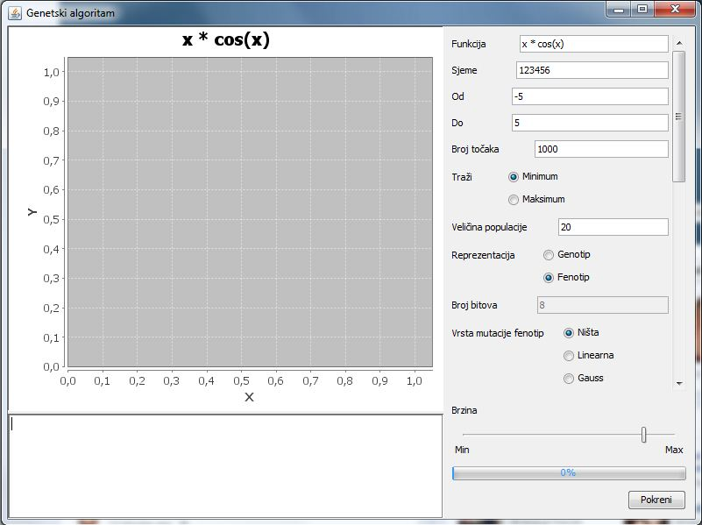
Slika 1 - Glavni prozor programa

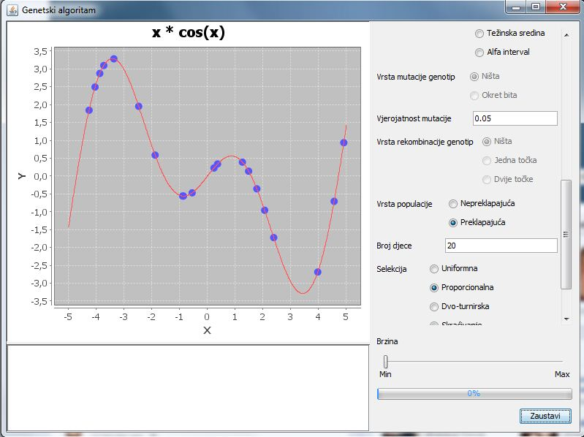
Slika 2 - Pokrenuta optimizacija sa prikazanim pozicijama jedinki

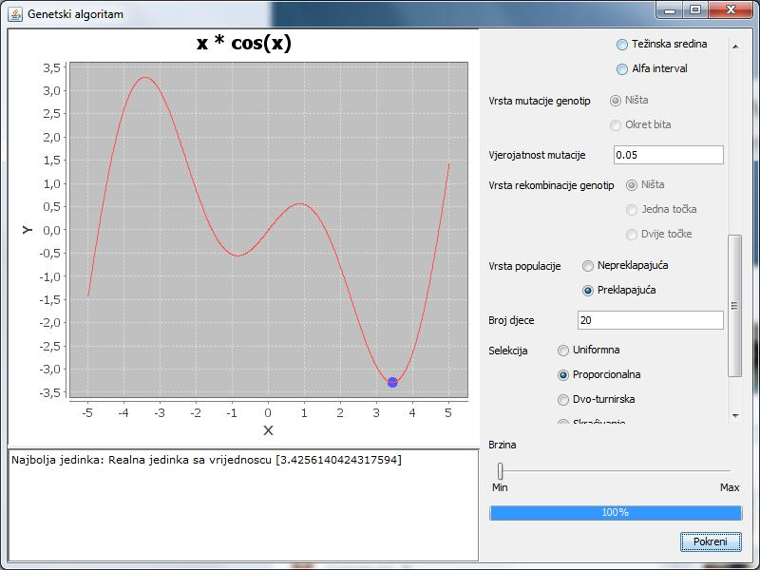
Slika 3 - Pri završetku optimizacije prikaže se rješenje

Optimizacija kolonijom mrava
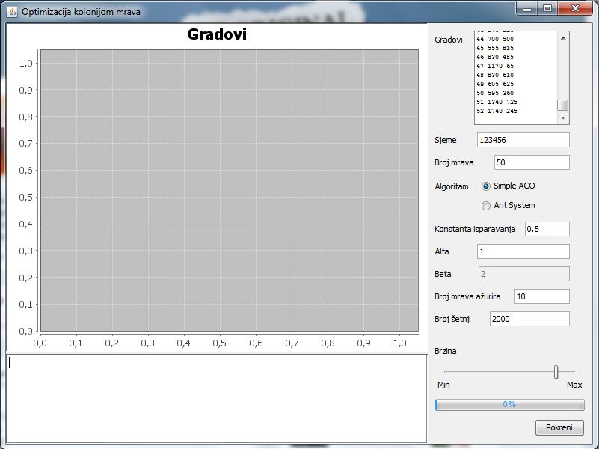
Slika 4 - Glavni prozor programa

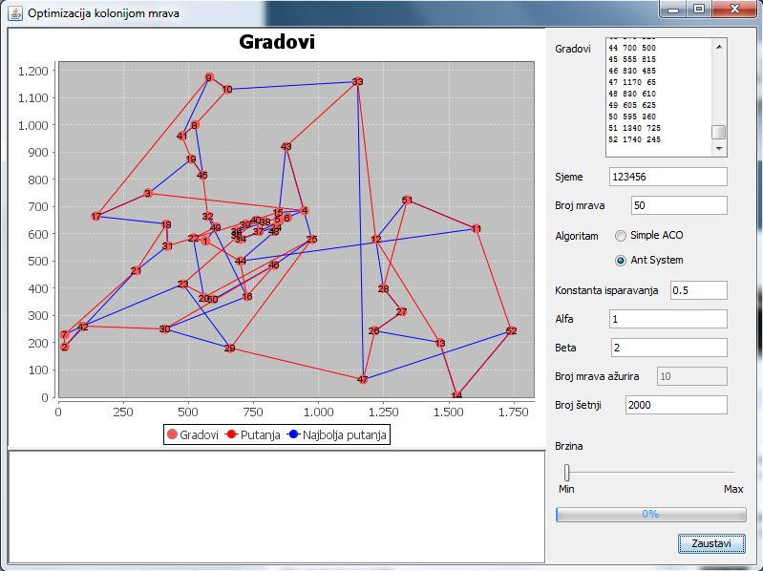
Slika 5 - Pokrenuta optimizacija sa prikazanim najboljim (plavo) i trenutnim (crveno) putem

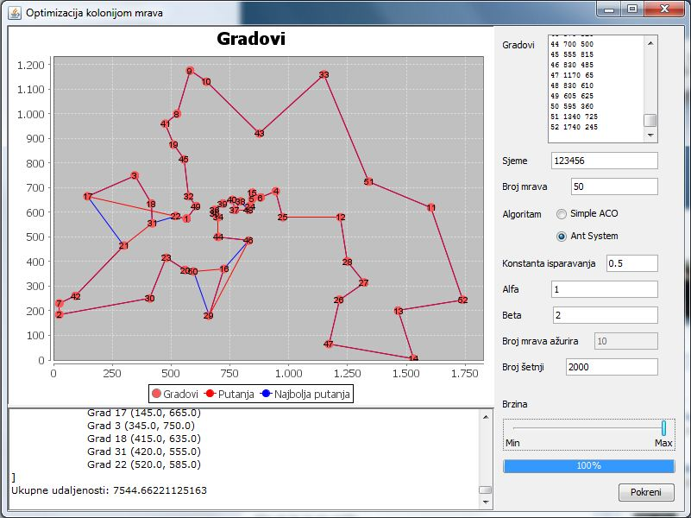
Slika 6 - Pri završetku se prikaže rješenje kao lista gradova i ukupna udaljenost

Roj čestica algoritam
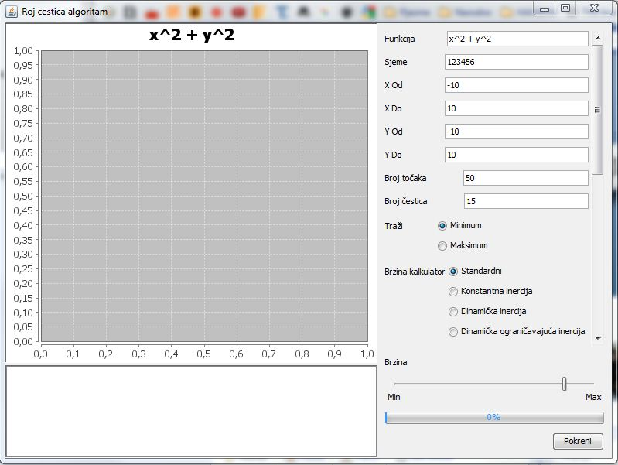
Slika 7 - Glavni prozor programa
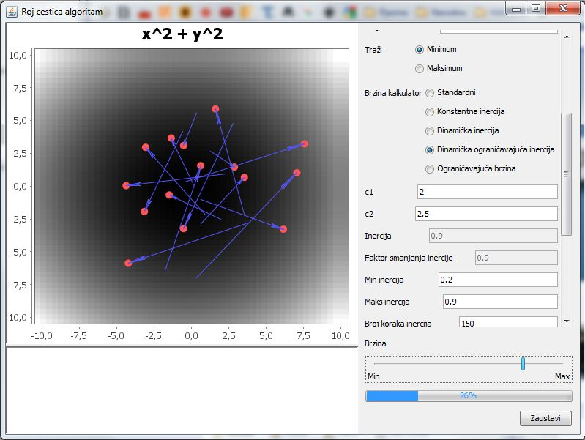
Slika 8 - Pokrenuta optimizacija sa prikazanim pozicijama čestica i vektorima promjene

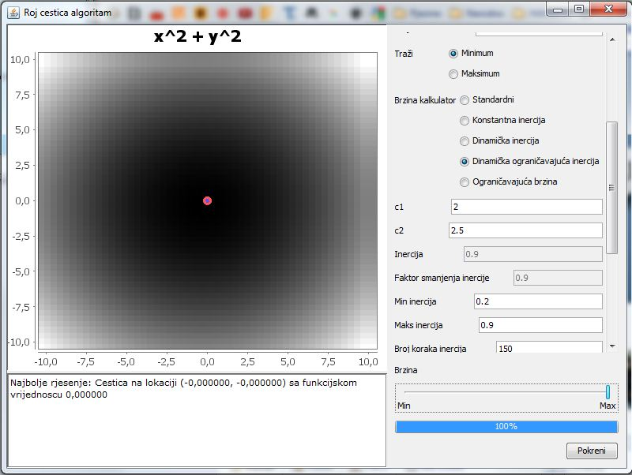
Slika 9 - Pri završetku optimizacije je prikazano rješenje koje je pronađeno

